# МОУ «Медведицкая СОШ»

# ТЕМА: «Третий закон Ньютона»

***Класс 9-й***



***Учитель : Суховерхова Антонина Владимировна***

ТЕМА УРОКА: Третий закон Ньютона»

Гений есть терпение мысли, сосредоточенной в известном направлении.

Исаак Ньютон

«Мы как карлики на плечах гигантов, и потому можем видеть больше и дальше, чем они».

# Исаак *Ньютон*.

***Цель  урока:*** восприятие учащимися и первичное осознание нового учебного материала по теме, осмысливание связей и отношений в объектах изучения.

***Задачи:***

***- обучающие:****обеспечить в ходе урока усвоение следующих ос­новных понятий как взаимодействие тел, третий закон Ньютона; а также научных фактов о вкладе Ньютона и Галилея в развитие науки.*

***-развивающие:*** развитие познавательной активности и любознательности учащихся, сенситивности для возникновения познавательного интереса; развитие самостоятельности мышления, воображения, логического подхода к решению поставленных задач.

***-воспитательные:*** воспитание интереса к предмету; формирование научного мировоззрения;

**Методы:**

словесный (беседа)

наглядный (рис., записи на доске, видеоурок, презентация, анимации).

контролирующий (фронтальный опрос, тест, решение задач)

1. Слайд-шоу Иллюстрация к третьему закону Ньютона (N 187073)  
2. Видеоролик Второй закон Ньютона(N 186901)  
3. Анимация со звуком Третий закон Ньютона (N 187079)

**ПЛАН УРОКА:**

**1. Организационный этап.**

Добрый день. Прежде чем мы приступим к уроку, хотелось бы, чтобы каждый из вас настроился на рабочий лад.

1. **Актуализация знаний.**

***РАЗМИНКА:***

Вам розданы листы, которые будут вашими помощниками сегодня на уроке.

Тест: выберете правильный ответ.

1. Явление сохранения скорости постоянной, если на него не действуют другие тела (или действие этих тел скомпенсированы) называют:

а)инерция

б) инертность

в) покой

2. Все системы отсчета, движущиеся п***рямолинейно и*** ***равномерно*** относительно данной инерциальной системы отсчета, тоже являются

а) инерциальными.

б) движущимися

в) неравными

3.. посмотри на картинки Какое явление изображено?

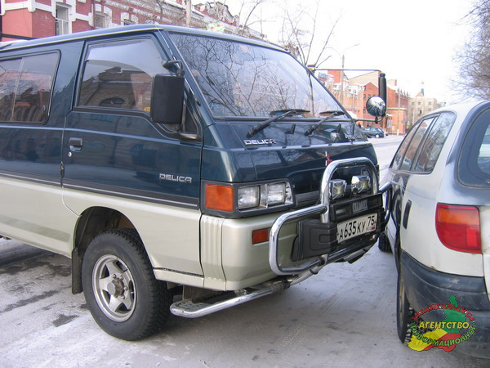 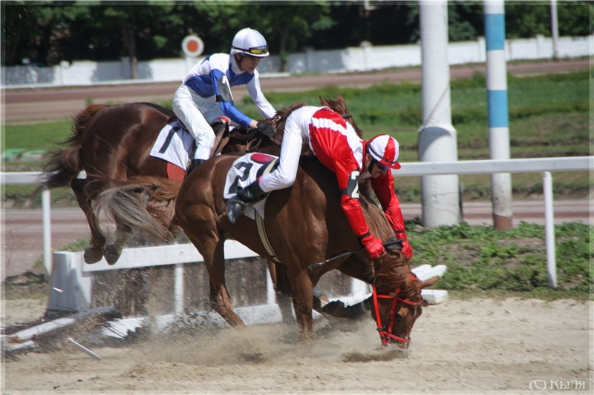

Какой закон Ньютона объясняет это явление? (сформулируйте 1 закон Н)

4.Как математически записать второй закон Ньютона?( сформулируйте2 закон Ньютона)

а) F=ma

б) m=F/a

в) F=a/m

5.Все законы Ньютона выполняются только в

а)инерциальных системах отсчета

б) в неинерциальных системах отсчета

в) в любых системах отсчета.

**2. «Шифровка»**

Т * е * * й

* а * о *

Н * * т * н *

Третий Закон Ньютона

***Запишите тему урока в тетрадь:***

**Объяснение нового материала.**

Посмотрите на экран  [**видеоурок "Третий закон Ньютона"**](http://yadi.sk/d/Dun6PEJVAPJ9D)(2мин)

Ньютон был первым, кто попытался сформулировать элементарные законы, которые определяют временной ход широкого класса процессов в природе с высокой степенью полноты и точности» и «… оказал своими трудами глубокое и сильное влияние на всё мировоззрение в целом».

А. Эйнштейн

Беглый орос:

Основная задача механики: «Взаимодействие двух тел, которое является причиной изменения скорости.»

Причиной изменения скорости тела или его деформации является векторная величина, называемая силой.

Вспомним, что сила характеризуется модулем, направлением и точкой приложения.

Единицей измерения силы в системе СИ является Ньютон.

Измеряют силу при помощи динамометра ***,(создаем проблемную ситуацию).***

Постановка проблемы:

Учитель:

1. Сколько сил на свете есть,

Ни кому не в силах счесть,

Но Ньютоном нам дано,

Что их четное число.

Как вы понимаете это высказывание?

Ученики дают различные варианты ответов.

Учитель:

2. Хорошо, давайте уточним и проведем опыт: Ударьте рукой по столу. Что вы испытали?

Ученики: Боль.

Учитель:

Почему? Ведь Вы бьёте стол, а не он вас. Вот на этот вопрос мы ответим , если поймем третий закон Ньютона.

Вывод: (делают ученики)- Действие равно противодействию.

**Учитель:** Проведём опыт с двумя тележками одинаковой массы. Поставим между ними упругую пластинку и отпустим её. Пластинка, выпрямляясь, оттолкнет тележки друг от друга, мы увидим, что они откатятся  на одинаковое расстояние. Какой вывод можно сделать из данного опыта?  
Ответ ученика…………  
Теперь возьмем тележки разной массы, когда отпустим пластинку, тележки, разъедутся на разное расстояние. Но (см текст слайда)

Смотри анимацию движения тележек.

Ученики: делают выводы, рассуждают.

Учитель: А сейчас работаем в парах: возьмите в руки по динамометру и соединив их один тянет, а другой просто держит. Что видите?

Ученик: показания на обоих динамометрах одинаковы.

Учитель: Равенство модулей сил http://videouroki.net/img/articles/247-1380893671.png  и http://videouroki.net/img/articles/247-1380893671.png можно продемонстрировать на установке. Если к левому динамометру приложить некоторую силу, то такая же сила будет действовать и на правый динамометр и показания  обоих динамометров будут одинаковы. ***.( видеоролик)***

Ученик: Мы убедились в нашем выводе. А как выразить это математически?

Учитель: Давайте попробуем вывести формулу третьего закона Ньютона, используя уже известные выводы и второй закон Ньютона.

Согласно второму закону Ньютона, равнодействующая всех сил, действующих на тело, равно произведению массы тела на его ускорение.

Из этих соотношений следует, что  Третий закон Ньютона

или Третий закон Ньютона.

Третий закон Ньютона

Это значит, что при взаимодействии двух материальных точек ускорения, приобретаемые точками, обратно пропорциональны их массам и направлены в противоположные стороны. Еще раз он получил подтверждение своего 2закона и сформулировал 3.

-верно?

***Ученики:***  ( работа с учебником). Соотношение сил при взаимодействии устанавливается третьим законом Ньютона: **две материальные точки взаимодействуют с силами, равными по величине, противоположно направленными и расположенными вдоль прямой, соединяющей эти точки***: Третий закон Ньютона*

Здесь Третий закон Ньютона – сила, действующая на первую точку со стороны второй, http://videouroki.net/img/articles/247-1380893671.png – сила, действующая на вторую точку со стороны первой.

Учитель: посмотрим дальше видеоурок.

***Учитель комментирует:*** Любое из наблюдаемых нами движений различных тел можно объяснить с помощью законов Ньютона. Например, идущий человек движется вперед благодаря тому, что он отталкивается ногами от земли, т. е. взаимодействует с ней. Человек и земля действуют друг на друга с одинаковыми по модулю и противоположно направленными силами и получают ускорения, обратно пропорциональные их массам. Поскольку масса Земли огромна по сравнению с массой человека, то ускорение Земли практически равно нулю, т. е. она не меняет свою скорость. Человек же приходит в движение относительно Земли.

**Физкультминутка.**

Ассистенты проводят ряд упражнений на укрепление опорно-двигательного аппарата, зрения и дыхательные упражнения.

**Особенности третьего закона Ньютона**

Возникают при взаимодействии

Появляются парами

Силы F Приложены к различным телам

Не уравновешиваются, хотя и равны по величине,

противоположны по направлению

и действуют по одной прямой

Одной природы

Учитель: приведите примеры применения третьего закона Ньютона из жизни.

Ученики приводят примеры, например:

1. Стул давит на пол, пол на ножки стула
2. Груз давит на линейку, линейка на груз, не дает ему падать.
3. Шарик на нити растягивает нить, а нить не дает шарику падать.

Слайды №12, 13 и 14 используются для закрепления знаний и проверки усвоения знаний учащихся.

**Решение задач «Знаешь - действуй».**

Выдаются три задачи ученики в праве сами решить, кто какую задачу будет решать. Первый выполнивший одну из задач представляет ее на доске.

Задача 1.

Определить равнодействующую силу : а) построить ее на чертеже; б) вычислить ее модуль, если F1 = 2 H.

Смотри рисунок 1.

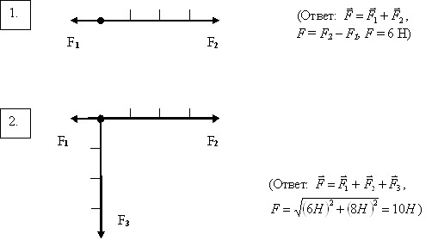

Задача 2.

По горизонтальной поверхности перемещается груз массой 3 кг с ускорением            0,3 м/с2. Под действием какой горизонтальной силы перемещается груз, если сила трения скольжения равна 2 Н? Какой величины силы достаточно, чтобы груз стал двигаться равномерно? ( F1 = ma + Fтр., F1 = 2,9 Н, F2 = Fтр. = 2 Н)

Задача 3.

Тело массой 2 кг движется под действием некоторой силы. Закон изменения скорости тела имеет вид: . Какова сила, действующая на тело? (F = ma, , a = 0,2 м/с2, F = 0,4 H)

***.Рефлексия.***

Хотелось бы услышать ваши отзывы о сегодняшнем уроке: что вам понравилось, что не понравилось, чем бы хотелось узнать еще.

-Что заинтересовало вас сегодня на уроке более всего?

-Как вы усвоили пройденный материал?

-Какие были трудности? Удалось ли их преодолеть?

-Помог ли сегодняшний урок лучше разобраться в вопросах темы?

- Пригодятся ли вам знания, полученные сегодня на уроке?

**План урока**

|  |  |  |  |
| --- | --- | --- | --- |
| *Этап урока* | *Цель* | *Время* | *Методы и приемы* |
| Организационный момент | Положительный настрой на изучение темы | 1 мин. | Рассказ |
| Мотивация и целепологание | Сформулировать цели и задачи урока | 2 мин | Шифровка, видеоурок.. Записи в тетради. |
| Актуализация знаний | Проверить исходный уровень знаний по пройденной теме | 7 мин | Фронтальная беседа. Тест, разбор и анализ тестовых заданий. |
| Изучение нового материала | Изучить третий закон Ньютона, формулировка, особенности. | 20 мин | Объяснение. Демонстрация эксперимента, слайдов. Самостоятельная работа с учебником. Аналогия, сравнение, моделирование. Видеоролик, анимации. |
| Закрепление изученного материала | Научиться решать задачи по изученной теме | 7 мин | Абстрагирование, моделирование. Запись на доске и в тетради |
| Первичная проверка усвоения материала | Проверить знания учащихся по теме | 5 мин | Решение простейших задач.. Взаимоконтроль |
| Рефлексия |  | 1 мин | Беседа |
| Домашняя работа |  | 2 мин | Сообщение |